Set A

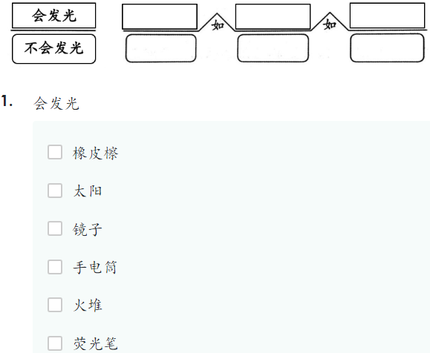
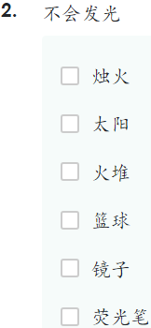

Set B

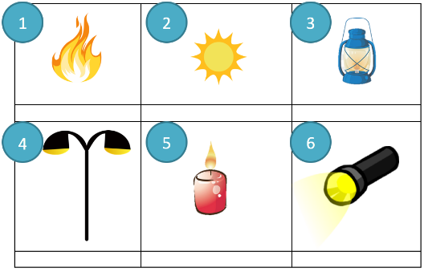
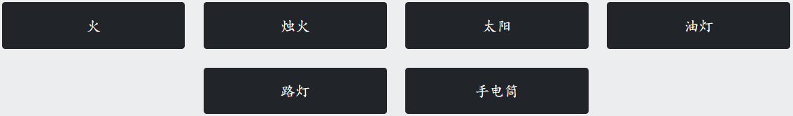

1. | 2. | 3.
4. | 5. | 6.

Set C

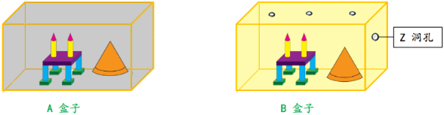

Set D

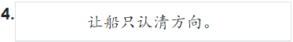

Set E

选择正确的答案。
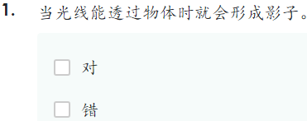
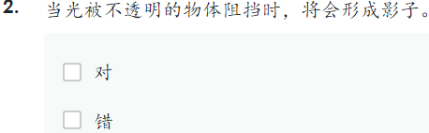
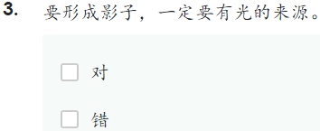
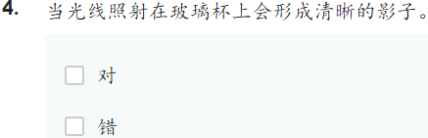
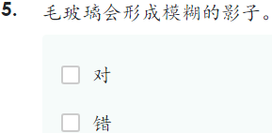
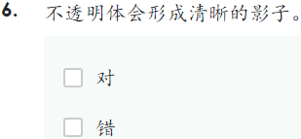

Set F

将以下物体根据透光的程度进行分类，并选出所形成的影子清晰度。
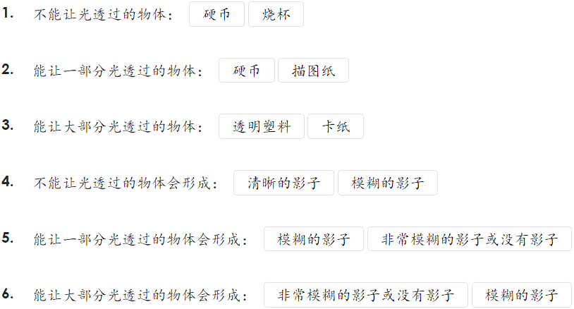

Set G

回答问题。(KBAT) 2021
1.什么情况下会产生影子？
2.月亮在夜晚时能为我们照明，但月亮却不是光源。为什么？
3.为什么描绘纸会形成模糊的影子？

Set H

观察影子形成的情况，然后填写正确的答案。(KBAT) 2021
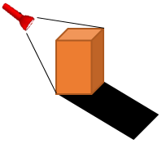
1.当光源在物体的左边时，影子的位置会在

2.影子的位置与光源的位置是

Set I

观察下图，然后回答问题。(KBAT) 2021
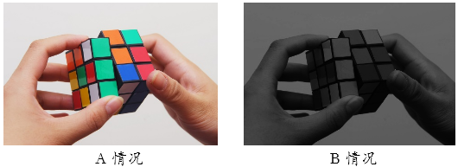
1.图中哪个情况下小花能快速把魔术方块破解？
2.根据(1)的答案，写出一个原因。

Set J

根据以下活动的观察结果，回答正确的答案。(KBAT) 2021
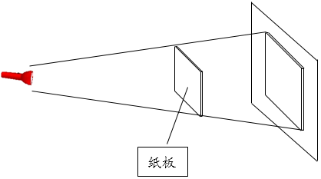
1.纸板形成怎样的影子？
2.为什么？

Set K

回答问题。(KBAT) 2021
以下是根据物体所形成的影子的清晰度来分类的。
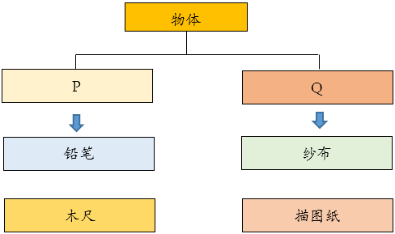
写出物体有可能属于的P和Q？

1.P: | 2.Q:

Set L

根据以下图片，回答问题。(KBAT) 2021
观察下图，写出正确答案。
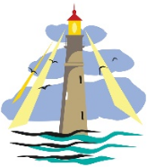
1.它有什么用处？
根据以下的情况，写出正确答案。
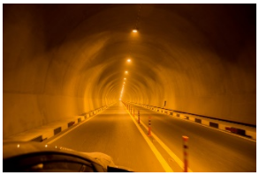
2.为什么隧道里需要光线？

Set M

根据以下图片，回答问题。(KBAT) 2021
下图显示一项活动中纸袋的摆放位置。
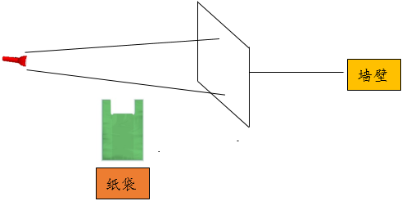
1.如果把纸袋放在手电筒的光线上，墙壁上会有影子形成吗？
2.为什么？

